

机房空调控制器
----双机头.带电膨
安
装
使
用
手
册
程序编码： MD55 2017-10-23
请务必仔细阅读此手册内容，并按照说明操作！
如有疑问，请联系：
广州得麦电子科技有限公司
网址：http://www.gzdaimc.com
邮箱：gzdaimc@163.com
(未经允许以任何形式或手段复制或传播本手册内容均属侵权，必究法律责任。)
目 录
一、安全使用 4
二、产品简介 5
2.1 ZY110控制板性能指标 5
三、安装尺寸 6
3.1文本屏（HM501）外型尺寸 6
3.2文本屏（HM502）外型尺寸 6
3.3文本屏（HM503）外型尺寸 7
3.4主控板ZY110外型尺寸 7
四、触摸屏界面说明 8
五、文本屏界面说明（HM501） 9
5.1开机界面 9
5.2主界面 9
5.3用户设置界面 10
5.3.1定时开关机界面 10
5.4查询界面 10
5.4.1温度查询 10
5.4.2当前故障查询 11
5.4.3输出查询 11
5.4.4输入查询 11
5.5厂家设置界面 11
5.5.1厂家参数设置 12
5.5.2维修参数设置 12
5.5.3工程参数设置 12
5.5.4初始化参数 12
5.5.5系统维护设置 13
六、文本屏界面说明（HM502/HM503） 14
6.1开机界面 15
6.2主界面 15
6.3用户设置界面 15
6.3.1常规设置 15
6.3.2定时开关机界面 16
6.3.3 WIFI配置 16
6.4查询界面 18
6.4.1温度查询 18
6.4.2当前故障查询 18
6.4.3输出查询 18
6.4.4输入查询 18
6.5厂家设置界面 19
6.5.1厂家参数设置 19
6.5.2维修参数设置 19
6.5.3工程参数设置 19
6.5.4初始化参数 20
七、控制逻辑 20
7.1开机逻辑 20
7.2关机逻辑 20
7.3远程开关 20
7.4电子膨胀阀 20
八、参数表 21
九、电源、通讯接线示意图 23
十、电气连接示意图 24
十一、装机调试指南 25
11.1上电前 25
11.1.1开关量输入 25
11.1.2开关量（继电器）输出 25
11.2上电后 25
11.2.1 检查 25
11.2.2 设置参数 25
11.2.2试运行 25
十二、版本说明 26

一、安全使用
危险！
- 只有专业人员才可以对控制器进行安装、配线及操作、维护。
- 控制器上电前，要定正确接线；
- 控制器上电后，严禁用手触摸控制器带电端子。
- 指定电源为控制器供电，切勿与其它电器共用同一电源，以免导致负荷过大的危险。
- 务必保证控制器可靠接地并经常检查接地是否牢固，接地不当可能导致触电的意外。
- 实施配线或维护前，务必关闭电源。
- 切断电源后的短时间内，不要进行维修操作，切勿触摸内部电路及器件。
警告！
- 控制器通电前，必须确认控制器输入电源电压等级正确。
- 不要将螺丝刀、螺丝等金属物掉入控制器内。
- 不要将控制器安装在阳光照射的地方，不要堵塞控制器的散热孔。
- 弱电线路应与强电线路相互分开，以避免可能引起的干扰。
- 切勿拉扯、扭曲电源线、通讯线以免产生严重故障。
注意！
- 在对控制器进行操作之前，请您仔细阅读本手册。
- 妥善保管好该使用说明书，以便相关人员随时取阅。
- 该控制器是依据工厂应用环境而设计的工业产品。它设计的规范可以保证它能够在的大多数工业环境中稳定工作。它可能不能应用于某些特定的室外环境，如果您需要在室外的特定场合使用时，请务必向你的供应商咨询！
- 控制器的存放、安装应避开强振动、强腐蚀、高粉尘、高温、高湿的环境。
- 应定期检查控制器输入输出接线是否正确及设备其它电线是否老化。
- 切勿使用锋利物来按触摸屏控制器，或在触摸屏上施加过大压力，以免损坏触摸屏。
- 用户如有任何修理的需要，请与厂家联系，切勿自行修理。

提示：

危险！会引起人身伤亡和财产损失的不正确操作与安装。

警告！会引起人身伤害和财产损失的不正确操作与安装。

注意！会影响控制器性能的不正确操作。

二、产品简介
风冷模块机控制器采用分体安装，由SK系列真彩触摸屏显示器和ZY110控制板两部分组成。显示器采用400MHZ ARM9处理器，支持4.3寸，7寸、10寸不同大小真彩屏，可满足几乎所有工业现场应用需求。ZY101控制板是专门为暖通或中央空调行业应用定制的。两者结合能够满足大多数现在市场上的机组，而且可根据客户机组情况做相应更改，满足不同客户个性化的需求。

2.1 ZY110控制板性能指标

主要性能指标：
- 采用ARM Contex M3 内核32位嵌入式处理器，运算速度更快，功耗更小，性能更稳定，功能强大，远胜于传统的8位单片机。
- 采用STM表面贴片工艺，双层PCB设计，抗干扰能力强，所有元件均符合工业级标准。
- 采用快速485通讯技术，采用抗干扰，防高压，雷击的设计，增强了通讯的准确性和可靠性，适合远距离通讯，方便控制器的分体式安装。软件协议使用标准Modbus-RTU协议。
- 支持多控制器联控和PC监控。

三、安装尺寸

3.1文本屏（HM501）外型尺寸
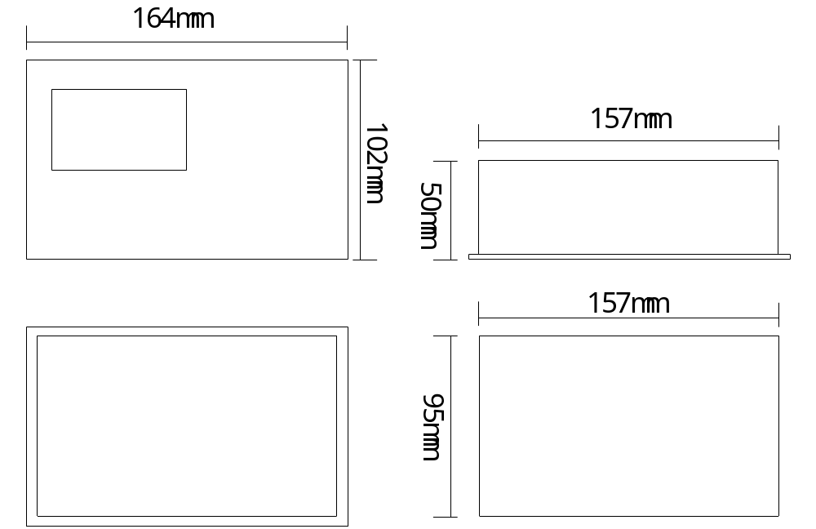

3.2文本屏（HM502）外型尺寸
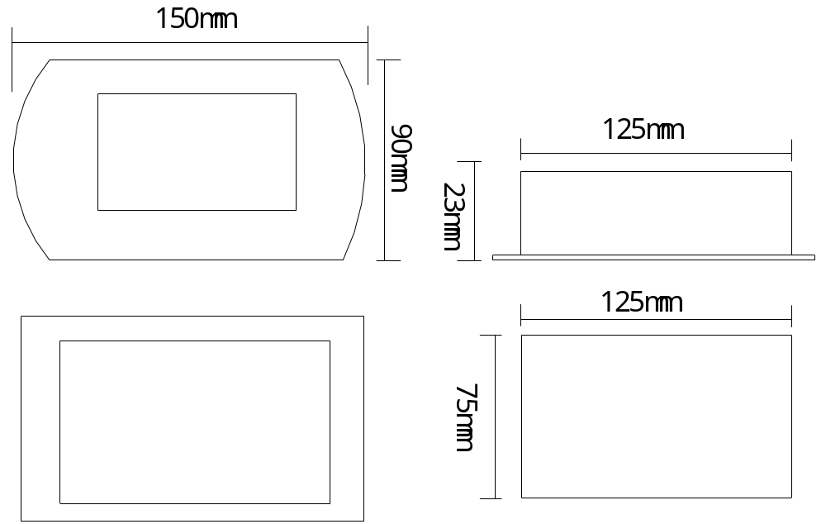

3.3文本屏（HM503）外型尺寸
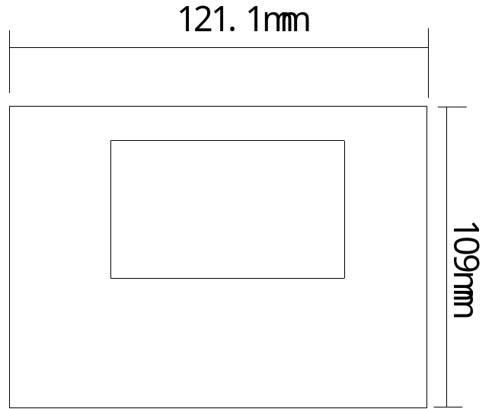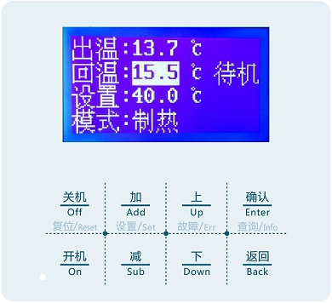

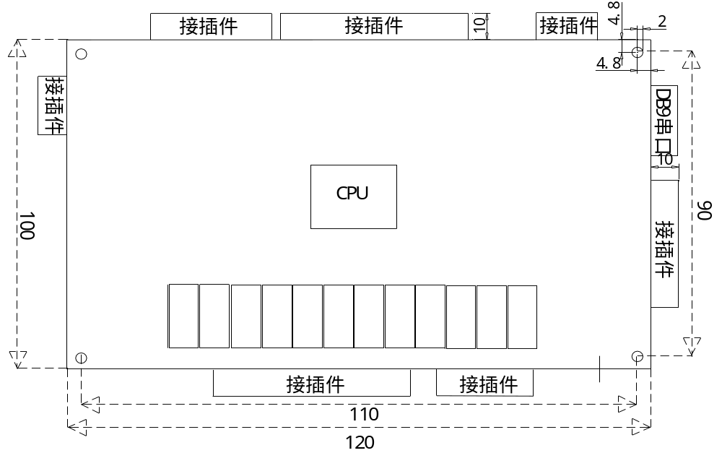3.4主控板ZY110外型尺寸

ZY110控制板的外形安装尺寸图

四、触摸屏界面说明
界面仅供参考，有改动恕不另行通知！
略

五、文本屏界面说明（HM501）
按键：HM501有8个按键：
- 开机、关机键：开机、关机（故障复位）操作；
- 查询（确认）、返回键：进入查询、菜单确认、菜单返回等；
- 上、下键：上下翻页、切换参数项；
- 左、右键：切换模块、修改参数值。

界面：文本屏主要有开机界面、主界面、查询界面、用户设置及厂家设置界面，具体见以下各节。
右上角正反三角形表示本页未显示完全，可以继续上翻或下翻。
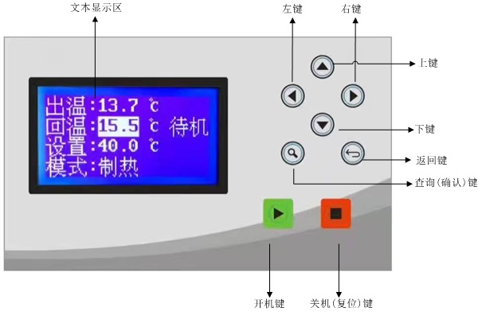

5.1开机界面
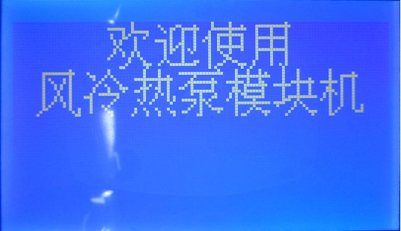

5.2主界面
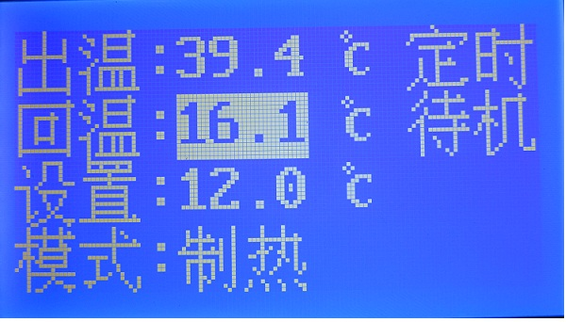
分为左右显示区域：
1）左边区域显示出温、回温、设定温度、运行模式。反白显示的表示当前控制温度（由参数[控制对象]选择）。
2）右边区域显示辅助状态，从上到下依次是：
- 定时：使用定时时显示；
- 运行状态：待机、启动、运行、延时、严重（严重故障时无法开机）；
- 除霜、防冻状态；
- 故障状态：有故障时闪烁显示，无故障时空白。
向下翻页时显示环境温度、机型、版本号。
向上翻页进入故障查询界面。

5.3用户设置界面
在主界面按“右键”或“左键”进入用户设置，如下图所示。
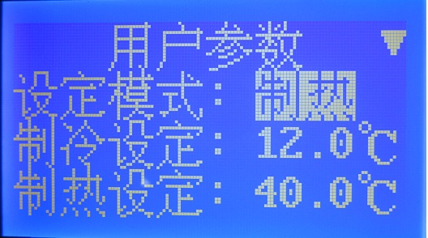
按上、下键选择不同参数项；
按左、右键修改所选参数值（反白参数）。
只有按上、下键或返回键，设置参数才生效。如果不按这3个键直接断电，参数修改无效。

5.3.1定时开关机界面
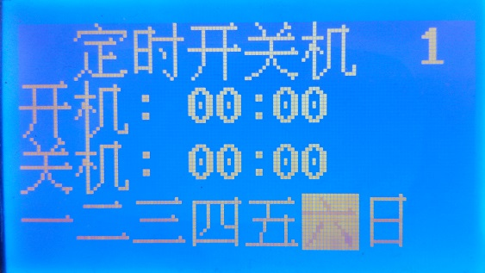
按上、下键选择不同条目；
按加、减键修改时间 或 选定星期（星期反白表示选定）。
按查询键切换不同的定时组，一共有3组可以切换（右上角显示1、2、3）。

5.4查询界面
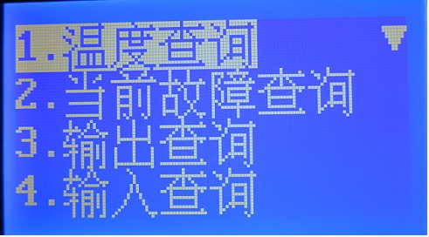
按上、下键选择不同条目；
按查询键进入所选条目。

5.4.1温度查询
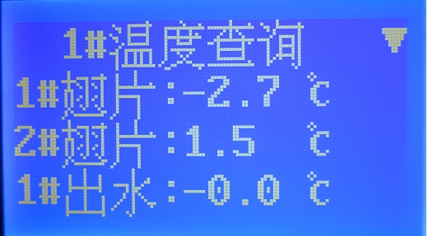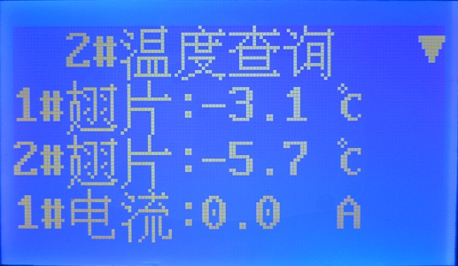
按上、下键翻页显示模拟量、膨胀阀状态等；
按左、右键切换模块。

5.4.2当前故障查询
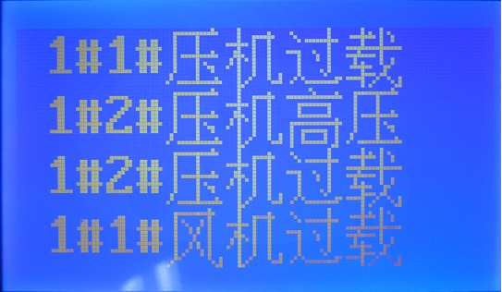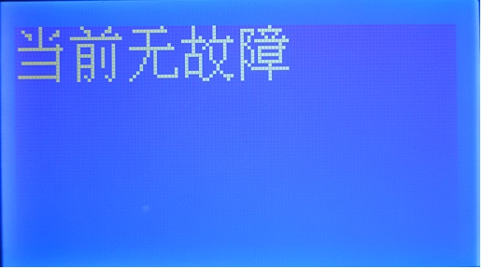
按上、下键翻页显示模故障，最多可显示4页（16个故障）。
按关机或查询键复位故障。
“1#1#压机过载”：第一个“1#”表示1#模块，第二个“1#”表示本模块的1#压机。
无故障时显示“当前无故障”。

5.4.3输出查询
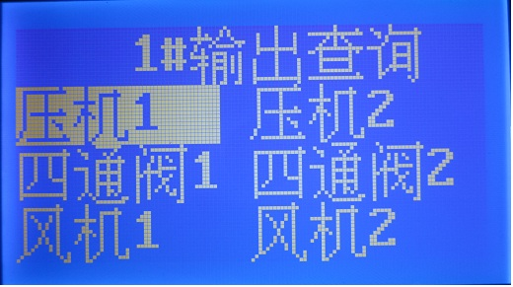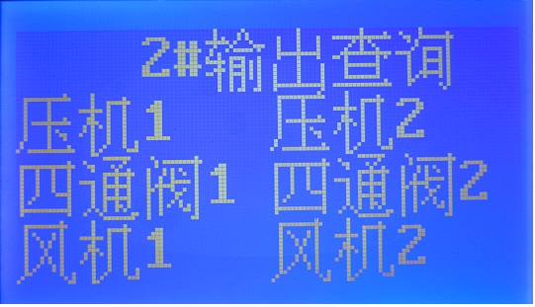
按左、右键切换模块。

5.4.4输入查询
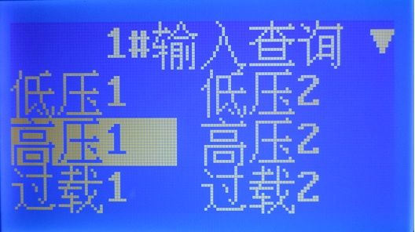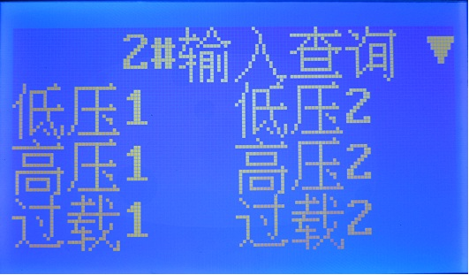
按上、下键翻页显示输入状态；
按左、右键切换模块。

5.5厂家设置界面
在主界面按“左、右键”组合，输入正确密码后进入厂家设置，如下图所示。
厂家密码默认：12345；维修密码默认：1234。
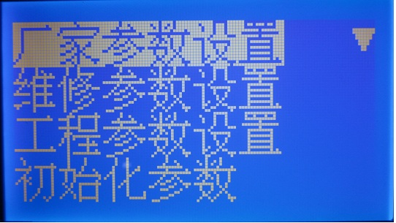
按上、下键选择不同条目；
按查询键进入所选条目。

5.5.1厂家参数设置
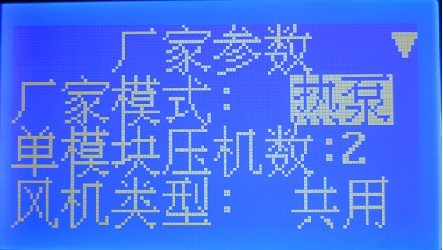
按上、下键选择不同参数项；
按左、右键修改所选参数值（反白参数）。
只有按上、下键或返回键，设置参数才生效。如果不按这3个键直接断电，参数修改无效。

5.5.2维修参数设置
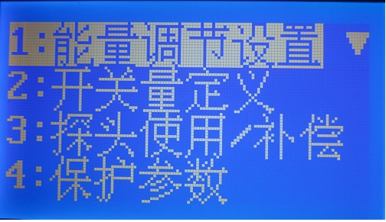
按上、下键选择不同条目；
按查询键进入所选条目。

5.5.3工程参数设置

按上、下键选择不同参数项；
按左、右键修改所选参数值（反白参数）。
只有按上、下键或返回键，设置参数才生效。如果不按这3个键直接断电，参数修改无效。

5.5.4初始化参数
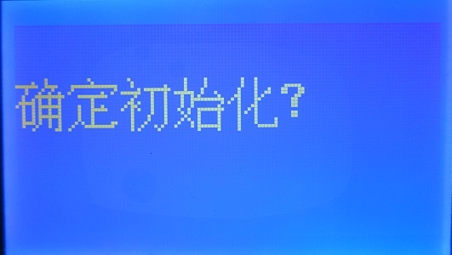
按确认件进入初始化；
按返回键退出。

5.5.5系统维护设置
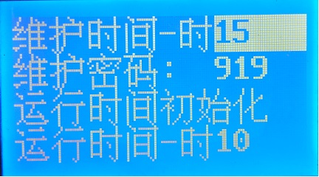
按上、下键选择不同参数项；
按左、右键修改所选参数值（反白参数）。
最后一项只可查看，不可设置。
维护时间设置以“小时”为单位。
当系统运行时间≥维护时间 时，强行关闭机器，主界面会弹出提醒框：
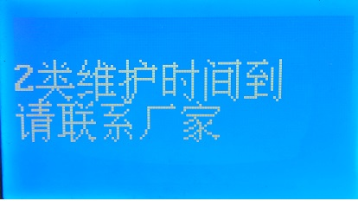
在此界面下，按查询键输入“维护密码”可解除。
或者同时按左、右键进入厂家设置。
开、关机键无效。

注：系统维护使用后，一定要修改厂家密码并妥善保管。

六、文本屏界面说明（HM502/HM503）
按键：HM502有8个按键：
- 开机、关机键：开机、关机（故障复位）操作；
- 确认、返回键：进入查询、菜单确认、菜单返回等；
- 上、下键：上下翻页、切换参数项；
- 加、减键：切换模块、修改参数值。

界面：文本屏主要有开机界面、主界面、查询界面、用户设置及厂家设置界面，具体见以下各节。
右上角正反三角形表示本页未显示完全，可以继续上翻或下翻。

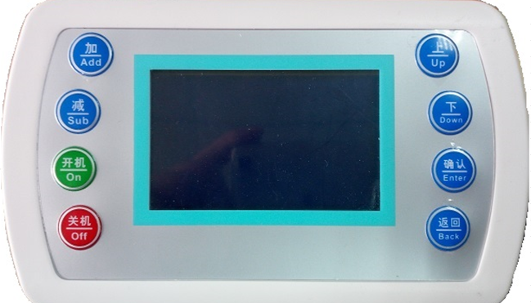

图6.1 HM502外观图

图6.2 HM503外观图

6.1开机界面

6.2主界面
分为左右显示区域：
1）左边区域显示出温、回温、设定温度、运行模式。反白显示的表示当前控制温度（由参数[控制对象]选择）。
2）右边区域显示辅助状态，从上到下依次是：
- 定时：使用定时时显示；
- 运行状态：待机、启动、运行、延时、严重（严重故障时无法开机）；
- 除霜、防冻状态；
- 故障状态：有故障时闪烁显示，无故障时空白。
向下翻页时显示环境温度、机型、版本号。
向上翻页进入故障查询界面。
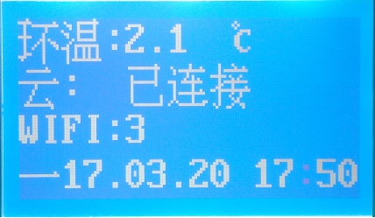
WIFI信号强度用数字0～5表示。

6.3用户设置界面
在主界面按“加键”或“减键”进入用户设置，如下图所示。

6.3.1常规设置
按上、下键选择不同参数项；
按加、减键修改所选参数值（反白参数）。
只有按上、下键或返回键，设置参数才生效。如果不按这3个键直接断电，参数修改无效。

6.3.2定时开关机界面
按上、下键选择不同条目；
按加、减键修改时间 或 选定星期（星期反白表示选定）。
按查询键切换不同的定时组，一共有3组可以切换（右上角显示1、2、3）。

6.3.3 WIFI配置
继续下翻可进入显示器设置，带WIFI时，可将WIFI设成使用，并进入WIFI配置。
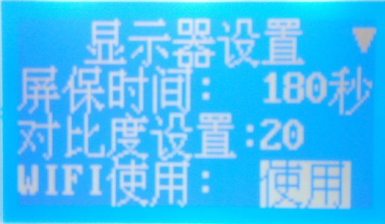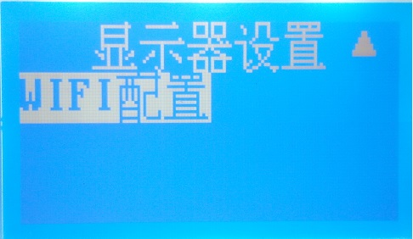

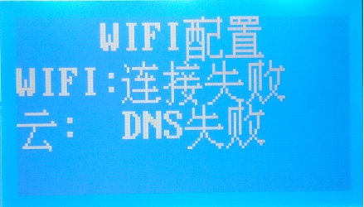

点击WIFI配置后，进入WIFI配置界面（如上图），此时打开手机APP，按以下步骤操作：

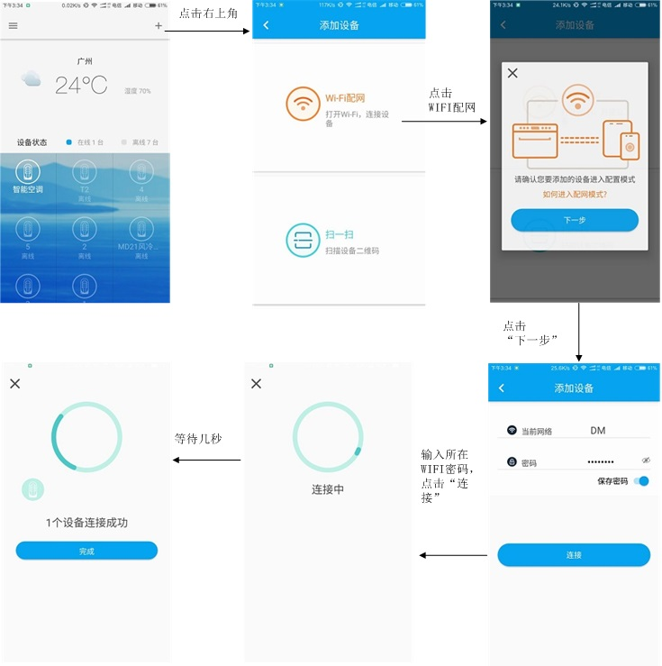
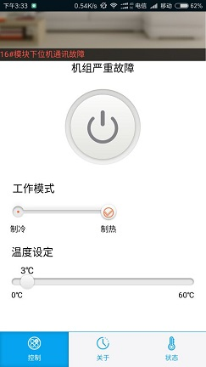
连接成功后，正常工作界面如右图：

此时，屏上会显示“已连接”，如果
连接不成功，请在屏上按“返回”键，
重新点击WIFI配置，重复以上步骤。

6.4查询界面
按上、下键选择不同条目；
按确认键进入所选条目。

6.4.1温度查询
按上、下键翻页显示模拟量、膨胀阀状态等；
按加、减键切换模块。

6.4.2当前故障查询
按上、下键翻页显示模故障，最多可显示4页（16个故障）。
按关机或确认键复位故障。
“1#1#压机过载”：第一个“1#”表示1#模块，第二个“1#”表示本模块的1#压机。
无故障时显示“当前无故障”。

6.4.3输出查询
按加、减键切换模块。

6.4.4输入查询
按上、下键翻页显示输入状态；
按加、减键切换模块。

6.5厂家设置界面
在主界面按“加、减键”组合，输入正确密码后进入厂家设置，如下图所示。
厂家密码默认：12345；维修密码默认：1234。
按上、下键选择不同条目；
按查询键进入所选条目。

6.5.1厂家参数设置
按上、下键选择不同参数项；
按加、减键修改所选参数值（反白参数）。
只有按上、下键或返回键，设置参数才生效。如果不按这3个键直接断电，参数修改无效。

6.5.2维修参数设置
按上、下键选择不同条目；
按确认键进入所选条目。

6.5.3工程参数设置
按上、下键选择不同参数项；
按加、减键修改所选参数值（反白参数）。
只有按上、下键或返回键，设置参数才生效。如果不按这3个键直接断电，参数修改无效。

6.5.4初始化参数
按确认件进入初始化；
按返回键退出。

七、控制逻辑

7.1开机逻辑
开机信号→开空调循环泵→延时，检测空调循环水流量开关→开风机→延时，检测空调循环水流量开关→按照温控周期检测水温→检测各压缩机累计运行时间，选择运行时间最短的压缩机开启→按照温控周期检测水温→依次按运行时间长短开启其他压缩机→开机结束。

7.2关机逻辑
关机信号→根据压缩机运行时间长短依次停压缩机→延时→所有压缩机都停止后延时→停风机→延时→停空调循环泵→关机结束。

7.3远程开关
当闭合远程开关时，如果系统处于关闭状态则系统投入运行；当断开线控开关时，如果系统处于运行状态则系统停机。

7.4电子膨胀阀
1#、2#压机使用1#电子膨胀阀；3#、4#压机使用2#电子膨胀阀。
[电子膨胀阀使用]设为手动时，用手动开度来控制膨胀阀开度。
[电子膨胀阀使用]设为自动时，根据蒸发侧介质温度确定膨胀阀开度。
3个蒸发侧介质温度（回风温度）的设定值确定4个膨胀阀开度。如下图所示：
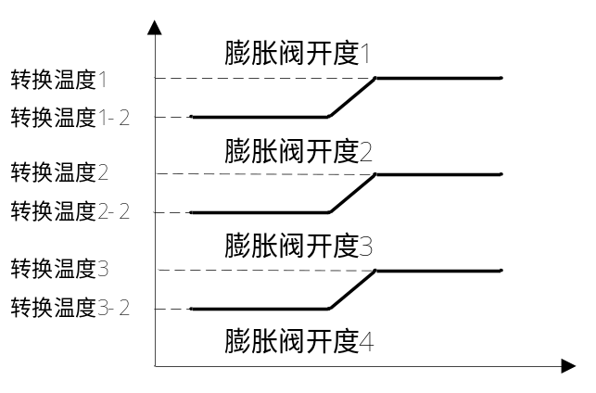

八、参数表
设置项 |  | 设定范围 | 默认值 | 单位 | 备注
1 用户参数
 | 设定温度 | min…100.0 | 20.0 | ℃
2 | 掉电记忆开关机 | 不用、使用 | 使用

2 工程参数
1 | 控制对象 | 出温、回温 | 回温
2 | 远程开关类型 | 拨动、脉冲 | 拨动
3 | 上位机监控地址 | 0…512 | 1 |  | 模块个数设置为0时才有效。设置后需重新上电

3.1 能量调节参数
1 | 能调周期 | 10…240 | 60 | 秒
2 | 加载偏差 | 0.2…9.9 | 2.0 | ℃
3 | 卸载偏差 | 0.0…9.9 | 2.0 | ℃
4 | 防频繁启动 | 0…30 | 3 | 分
5 | 压机至少运行时间 | 0…30 | 3 | 分
6 | 设定温度下限 | -30…30 | 7 | ℃
7 | 设定温度上限 | 0…100 | 45 | ℃
8 | 开送风机延时 | 0…200 | 15 | 秒

3.2开关量定义
1 | 1#压机低压 | 常开、常闭 | 常闭
2 | 1#压机高压 | 常开、常闭 | 常闭
3 | 2#压机低压 | 常开、常闭 | 常闭
4 | 2#压机高压 | 常开、常闭 | 常闭
5 | 送风压差 | 常开、常闭 | 常闭
6 | 送风机过载 | 常开、常闭 | 常闭
7 | 相序保护 | 常开、常闭 | 常闭
8 | 远程开关 | 常开、常闭 | 常开

3.3 探头使用/补偿
1 | 出风温度使用 | 不用、使用 | 使用
2 | 系统出温补偿 | -30…30 | 0 | ℃
3 | 系统回温补偿 | -30…30 | 0 | ℃

3.4 保护参数
1 | 一般故障延时 | 1…30 | 2 | 秒
2 | 送风压差检测延时 | 1…180 | 10 | 秒
3 | 低压检测延时 | 0…180 | 20 | 秒
4 | 出温过低 | -30…100 | 4 | ℃
5 | 出温过高 | 0…100 | 55 | ℃
6 | 压机电流使用 | 0…2 | 0 |  | 0=不用; 1=显示; 2=报警
7 | 压机电流过低 | 0.0…30.0 | 1.0 | A
8 | 压机额定电流 | 0.0…36.0 | 20.0 | A
9 | 电流过低延时 | 5…300 | 30 | 秒

3.5 电子膨胀阀设置
1 | 电子膨胀阀使用 | 0…2 | 0 |  | 0=不用 1=手动 2=自动
2 | 励磁方式 | 0…1 | 0 |  | 0：1-2相励磁；1：2-2相励磁
3 | 励磁速度 | 0…6 | 0 | Pps | 0：31pps； 1：62pps； 2：83pps 3：100pps； 4：125pps；  5：166pps； 6：250pps
4 | 总步数 | 0…9000 | 500 | 步 | 脉冲
5 | 停机开度 | 0…100 | 60 | %
6 | 除霜开度 | 0…100 | 65 | %
7 | 开度转换温度1 | -30…30 | 16 | ℃
8 | 开度转换温度2 | -30…30 | 4 | ℃
9 | 开度转换温度3 | -30…30 | -3 | ℃
10 | 膨胀阀开度1 | 0…100 | 70 | %
11 | 膨胀阀开度2 | 0…100 | 55 | %
12 | 膨胀阀开度3 | 0…100 | 40 | %
13 | 膨胀阀开度4 | 0…100 | 25 | %
14 | 1#膨胀阀手动开度 | 0…100 | 30 | %
15 | 2#膨胀阀手动开度 | 0…100 | 30 | %

4 厂家参数
1 | 厂家模式 | 0…2 | 冷热 |  | 0=单冷; 1=冷热
2 | 压机数量 | 1…2 | 1
3 | 电热数量 | 0…2 | 1

九、电源、通讯接线示意图
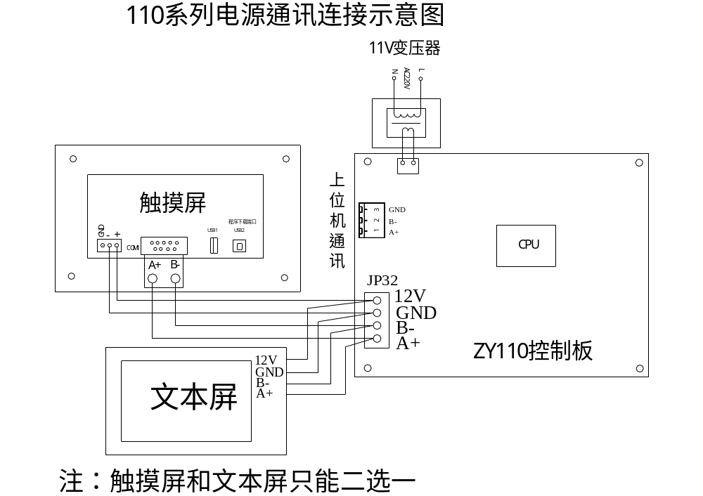

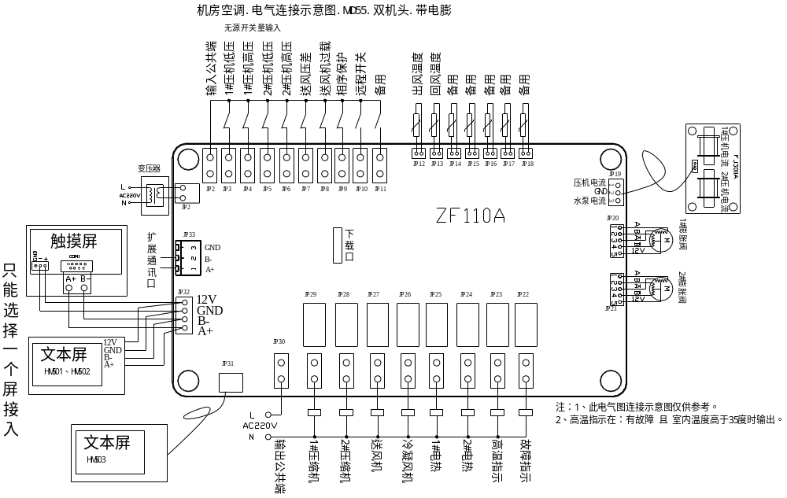十、电气连接示意图

十一、装机调试指南

11.1上电前
参考电气连接示意图，接好各个控制线，并仔细检查。

11.1.1开关量输入
JP22、JP23。开关量输入由控制板板内提供电源，不可接入外部电源。直接接开关量信号线接到板上信号端和公共端即可。

11.1.2开关量（继电器）输出
- 继电器输出只提供开关（干触点），需外接220V电源。
- 每个继电器所带负载＜2A，同一公共端所带负载＜4A。（阻性负载，如果是感性负载，按除以4处理）

接完线后，请再次确认以下几点：重点！！！
- 开关量输入不可接入电源；
- 开关量（继电器）输出必须要外接电源：一般是220V。

11.2上电后

11.2.1 检查
步骤一：上电后无冒烟、无火花，无焦臭味，如有异常，请立即断电并重新检查。如无问题，转下一步：
步骤二：确保屏幕正常显示，各个温度显示正常。如出现较小的误差可通过修改补偿值来解决。

11.2.2 设置参数
触摸屏：“软件版本”界面，长安左上角隐藏按钮，用户名选择“厂家”，输入正确的密码进入。
文本屏：按“加”＋“键”组合，输入正确的密码进入。
（此处只列出必须设置或注意的参数，其余参数请参照“参数表”酌情设置）
⑴ 设置机型（厂家参数）
- 压机数量：是指1个模块的压机数量，总压机数量是[单模块压机数]*[模块数]。
⑵ 设置开关量（机器参数→开关量定义）
不使用的开关量输入，请设成常开。
使用的开关量输入，如果正常时开关闭合，报警时开关断开，则设成常闭，否则设成常开。
⑶ 修改厂家密码和设置使用期限
a）所有参数设置好后，需要修改厂家 和 维修密码，以免他人进入厂家参数设置修改。
b）根据实际情况，设置维护密码。

11.2.2试运行
排除所有故障后，可试运行机器，步骤如下：
开机
按开机键运行，如果当前的温度不满足开压缩机条件，可手动修改设定温度。
a) 查看水泵、风机是否正常启动；
b) 压缩机启动后，查看机组的高压、低压是否正常否正常。

十二、版本说明

